**MONUMENTOS Y SITIOS DE INTERÉS DE CASTILLA Y LEÓN**

En la comunidad de Castilla y León hay infinidad de monumentos y lugares naturales con encanto, entre los cuales cabe destacar:

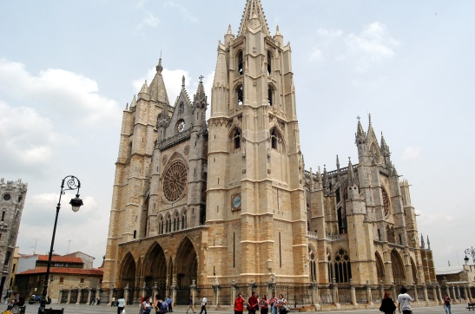

1. **LEÓN**

-

**La catedral**

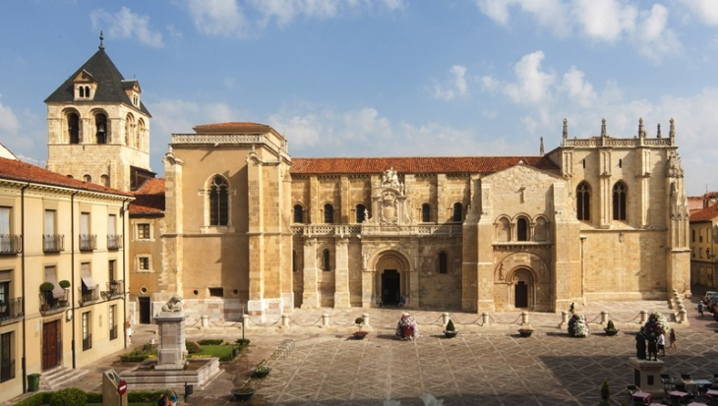

**Basílica de san Isidoro**

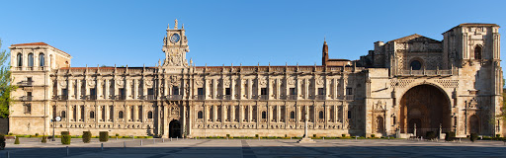

**Monasterio**

**De**

**San Marcos**

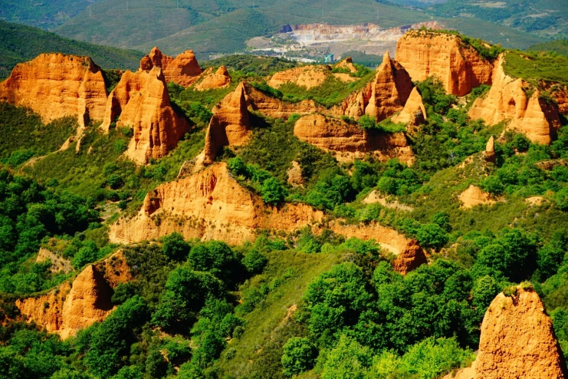

-

**Las Médulas**

En su provincia, en la comarca del Bierzo, se puede visitar una maravilla natural conocida como Las Médulas, que en tiempos romanos fueron unas importantes minas de oro.

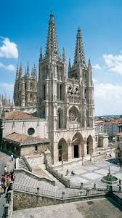

1. **BURGOS**

**La catedral**

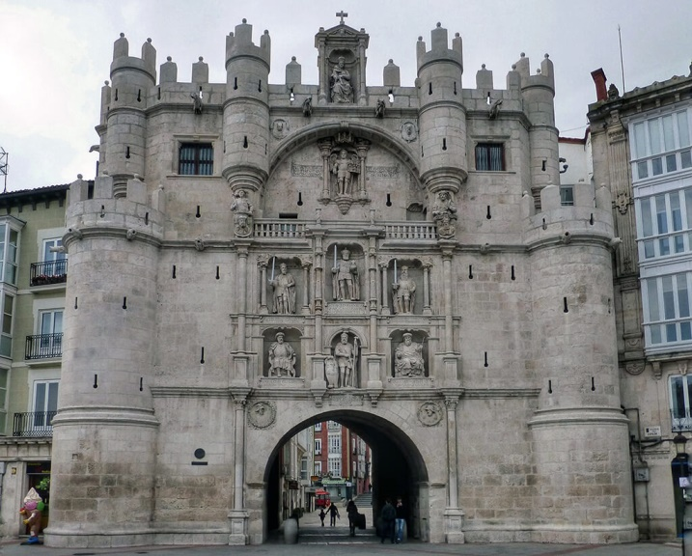

**Puerta de entrada**

**A la ciudad**

**Arco de Santa María**

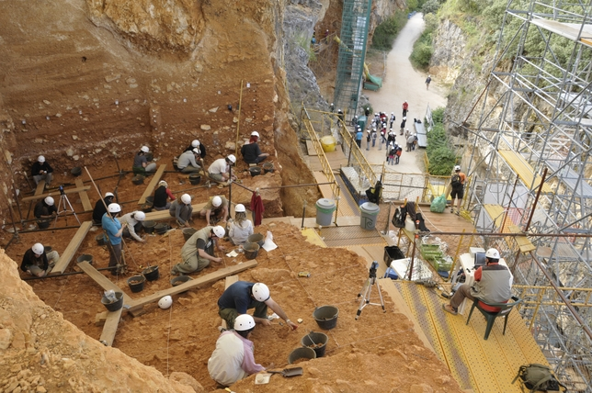

**Yacimiento de**

**Atapuerca**

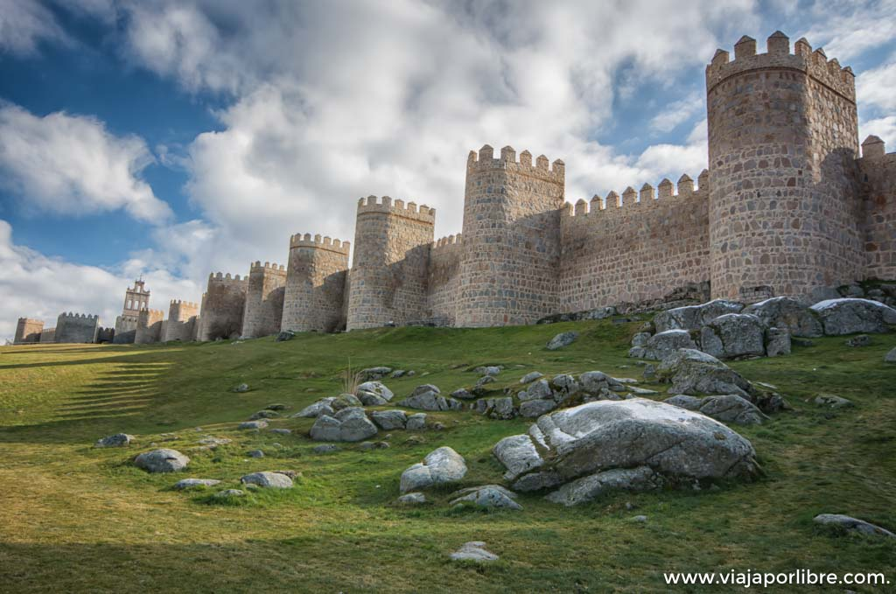

1. **ÁVILA**

**Murallas**

**de la ciudad**

**Sierra de Gredos**

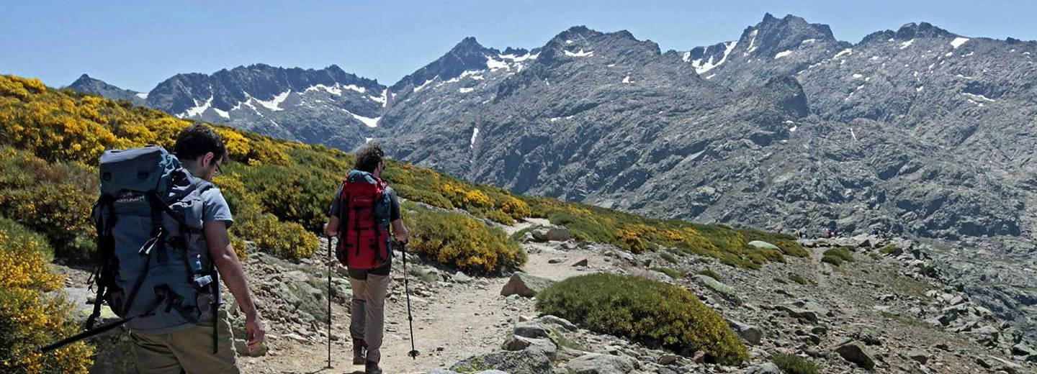

1. **SALAMANCA**

**Fachada de la**

**Universidad**

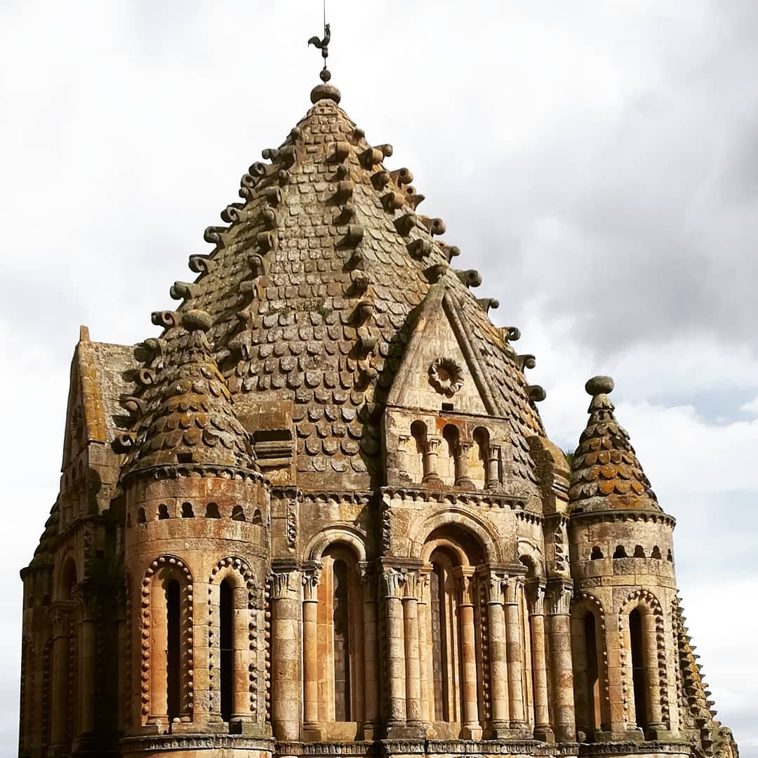

**La catedral vieja**

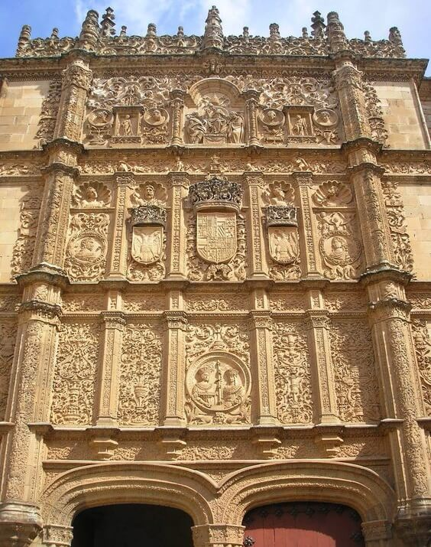

P

r

**Plaza Mayor**

**Fachada de la**

**“Casa de las Conchas**

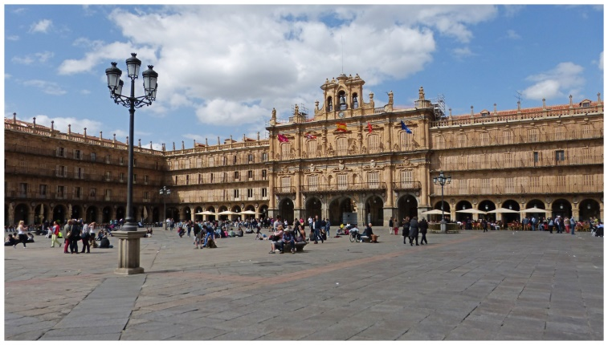

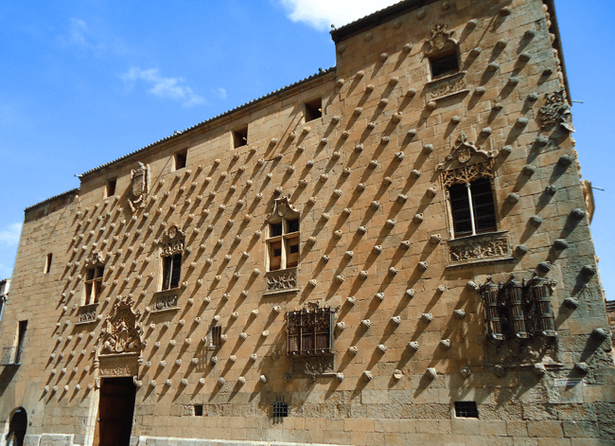

1. **SEGOVIA**

**La catedral**

**Acueducto**

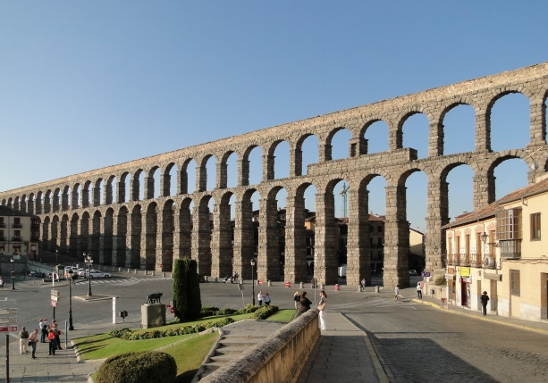

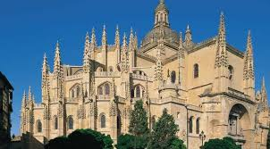

**Alcázar**

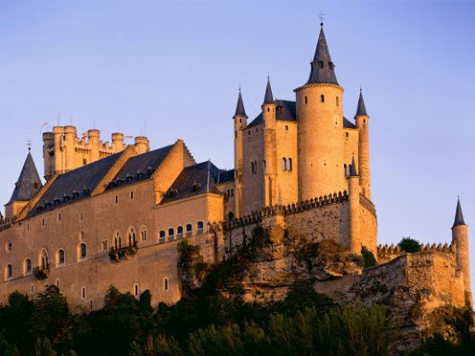

1. **SORIA**

**Ermita de**

**San Juan de Duero**

**Cañón del Río Lobos**

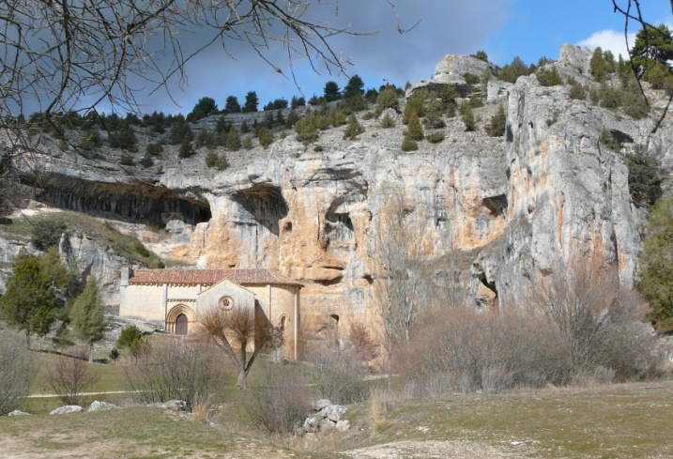

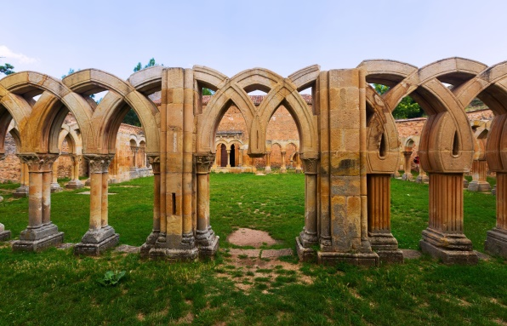

1. **PALENCIA**

**La catedral**

**Cristo del Otero**

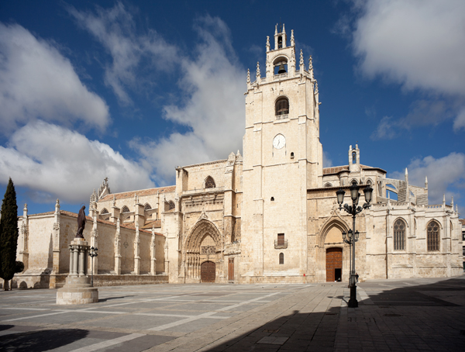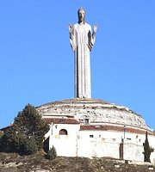

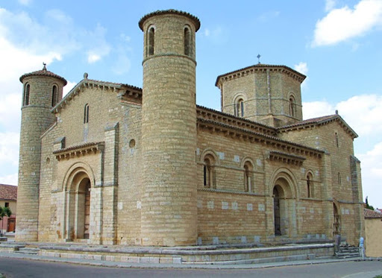

**San Martín de Frómista**

**Parque natural de**

**Fuentes Carrionas**

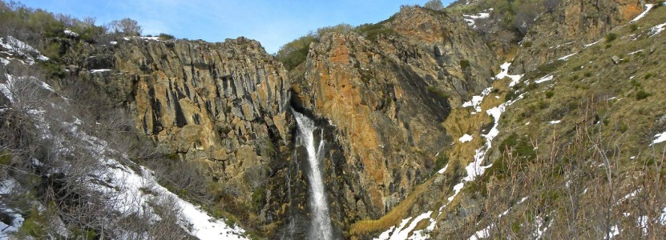

1. **VALLADOLID**

**Academia de**

**Caballería**

**Plaza Mayor**

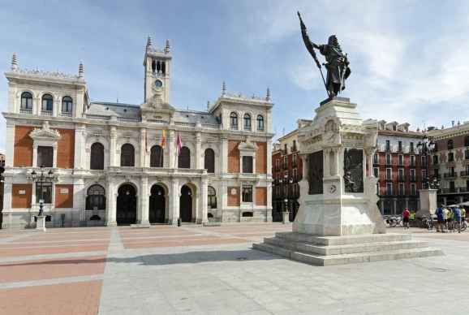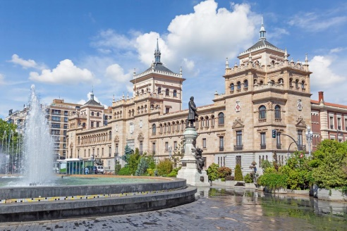

**Castillo de Torrelobatón**

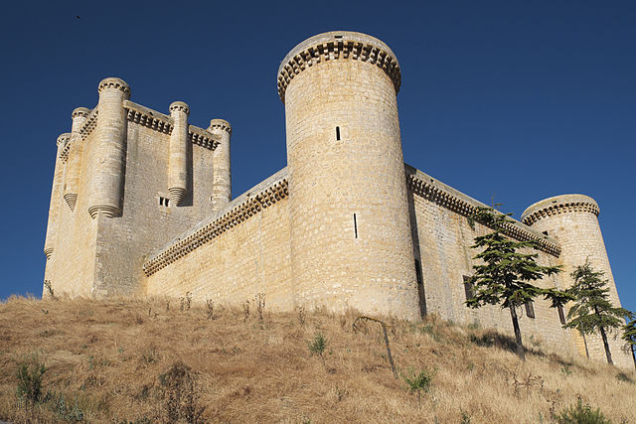

1. **ZAMORA**

**La catedral**

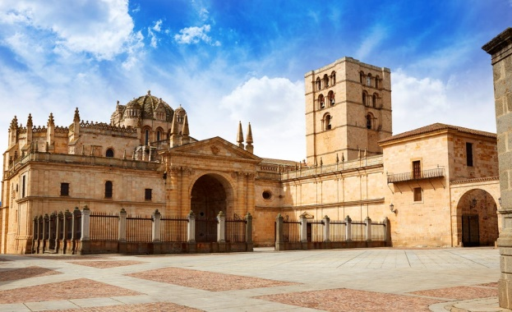

**Lago de Sanabria**

